موسس و مسئول فني محترم داروخانه ...
موضوع : رعايت تعرفه داروهاي بدون نسخه(OTC)
با سلام و احترام

به پيوست فهرست داروهاي بدون نسخه (OTC) جهت اطلاع و بهره برداري لازم به حضور ارسال مي گردد. شايان ذكر است اخذ تعرفه قانوني داروهاي بدون نسخه صرفاً شامل ليست پيوست بوده و تعميم آن به ساير اقلام دارويي فاقد وجاهت قانوني مي باشد.

دكتر زهرا كياني
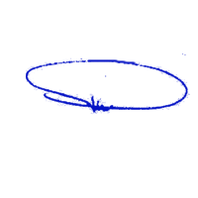
معاونت غذا و دارو

